Кыргызско-Российский Славянский университет им. Б.Н.Ельцина
Политехнический институт
Высшая школа цифровых технологий

Отчет
по лабораторной работе №2 по дисциплине «Схемотехника»
Вариант №4

Выполнил: студент гр.ЕПИ-2-25 Мирзаитов Тимур
Проверил: ст. преп. Полунин В.В.

Бишкек- 2026 г.
Оглавление
Цель работы 2
Задание №1 2
Вывод 4

Цель работы
Познакомиться и изучить что такое моделирование с использованием CAD-системы Altera Quartus II. Научиться использовать инструмент Simulation Waveform Editor, входящий в состав программного обеспечения Quartus, для моделирования схемы, заданной функцией в булевой алгебре.

Задание №1
  - Вариант №4
$$F=\overline{A}+\overline{BC}$$
Схема:
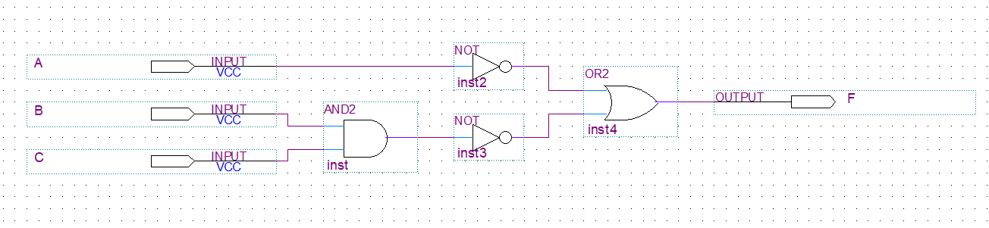
Таблица истинности:

$$A$$ | $$B$$ | $$C$$ | $$BC$$ | $$\overline{A}$$ | $$\overline{BC}$$ | $$\overline{A}+\overline{BC}$$
0 | 0 | 0 | 0 | 1 | 1 | 1
0 | 0 | 1 | 0 | 1 | 1 | 1
0 | 1 | 0 | 0 | 1 | 1 | 1
0 | 1 | 1 | 1 | 1 | 0 | 1
1 | 0 | 0 | 0 | 0 | 1 | 1
1 | 0 | 1 | 0 | 0 | 1 | 1
1 | 1 | 0 | 0 | 0 | 1 | 1
1 | 1 | 1 | 1 | 0 | 0 | 0

Функциональное моделирование

Временное моделирование:
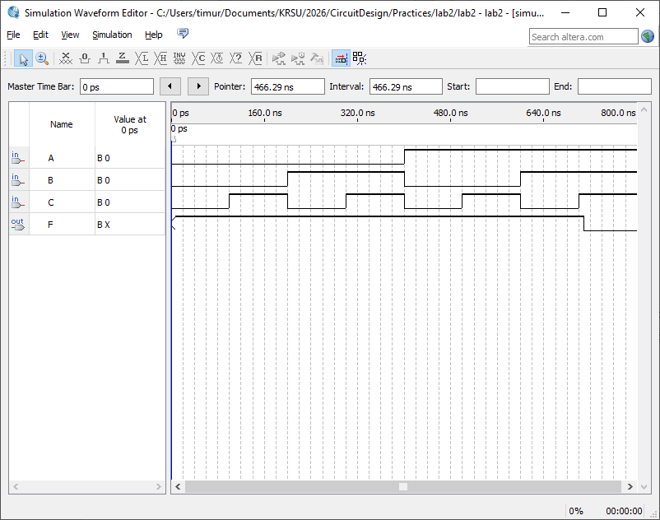

Ответы на контрольные вопросы
- Функциональное моделирование нужно для проверки на правильность выполнения нашей функции, а временное моделирование нужно для проверки задержки при выполнении нашей функции, обусловленной внутренней задержкой транзисторов логических элементах
- Использование инструмента Simulation Waveform Editor для задания векторных тестовых сигналов, так же можно использовать HDL Verilog.

Вывод
В ходе данной лабораторной работы я научился проводить функциональное и временное моделирование, также проверил работоспособность схемы на плате DE0.
Узнал, что «Функциональное моделирование» - это проверка схемы на правильность работы схемы, а «Временное моделирование» - проверка задержек сигналов в синтезированной схеме.

